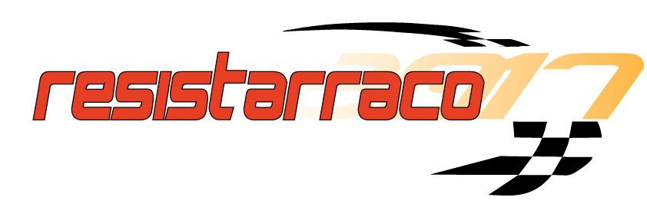

CURSA: 8ª CURSA RESISTARRACO 2017 – Aloy Shop La Lira – 10 AL 12 de NOVEMBRE 2017

Per a que la pre-inscripció sigui vàlida cal omplir totes les dades.
Heu d’enviar aquest document a l’adreça de correu resistarraco@gmail.com
El document ha de portar com a nom el de l’equip, per exemple: vilobislot.doc

Club: | Ateneu - La Lira
Equip: | 1Sargantana LM

Pilot 1:
Nom: | David
Cognom 1er: | Mayolas
Cognom 2on:
Correu electrònic: | dmayolas@gmail.com
Telèfon contacte: | 646350891

Pilot 2:
Nom: | Luis
Cognom 1er: | Díaz
Cognom 2on: | López
Correu electrònic: | luisatorster@gmail.com
Telèfon contacte: | 610514559

Pilot 3:
Nom: | <Fiqueu el nom del Pilot 3>
Cognom 1er: | <Fiqueu el Cognom 1er del Pilot 3>
Cognom 2on: | <Fiqueu el cognom 2on del Pilot 3>
Correu electrònic: | <Fiqueu el correu electrònic del pilot 3>
Telèfon contacte: | <Fiqueu el telèfon del pilot 3>

Manigues:

DIA MANIGA | HORA INICI | HORA FINAL | PREFERENCIA *
Divendres 10/10/2017 | 21.00 | 02.27
Dissabte 11/10/2017 | 15.00 | 20.27
Diumenge 12/10/2017 | 08.00 | 13.21 | 1

* Numereu les vostres preferències
És obligatori numerar com a mínim tres mànegues preferents per acceptar la inscripció.

